Акция “Детский сад + школа!”
Цель: дать представление об учебной и досуговой деятельности детей в школе, способствовать преемственности детского сада и школы.
Результат: в рамках акции дети начальной школы № 83 показали воспитанникам МДОУ “Детский сад № 151” спектакль “Петушок и бобовое зёрнышко”, дети узнали, что в школе ребята посещают театральную студию.
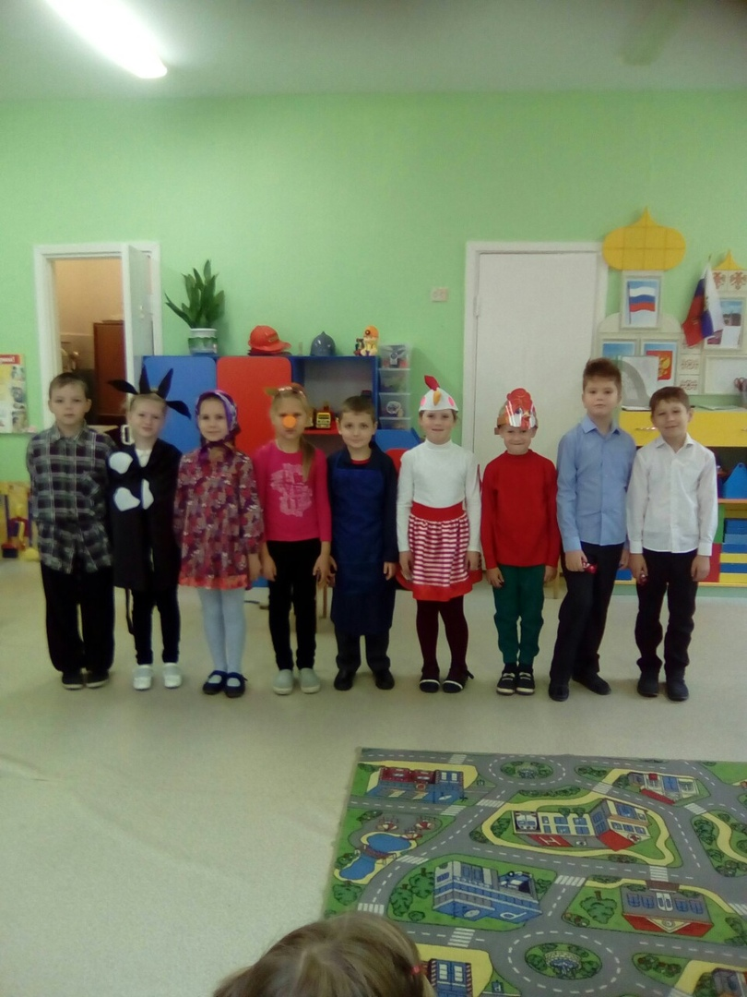
Воспитанники детского сада посетили школьный музей “Лошадки” и передали экспонат - “Ермиловская игрушка”.
